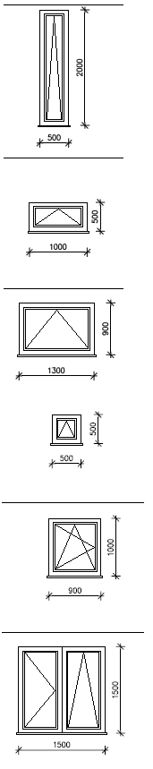
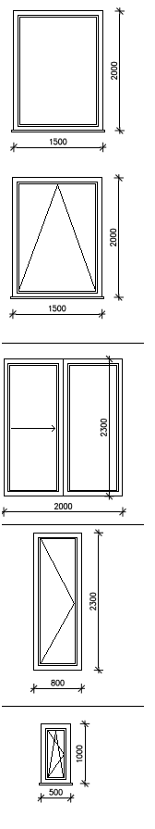
Okno jednokridlove, neotvarave, trojsklo, farba biela, kusov 2

Okno jednokridlove, sklopne, trojsklo, farba biela, kusov 2

terasove dvere
dvojkridlove, posuvne – bezprahove, trojsklo, farba biela, kus 1

terasove dvere jednokridlove, otvarave, trojsklo, farba biela, kusov 1

okno jednokridlove, otvaravo-sklopne, dymove trojsklo, farba biela, kus 1

okno jednokridlove, sklopne, trojsklo, farba biela, kusov 2

Okno jednokridlove, sklopne, trojsklo, farba biela, kus 1

Okno jednokridlove, sklopne, trojsklo, farba biela, kus 1
Okno jednokridlove, sklopne, trojsklo, farba biela, kus 1

Okno jednokridlove, otvaravo sklopne, trojsklo, farba biela, kusov 2

Okno dvojkridlove, otvarave a sklopne, trojsklo, farba biela, kus 1

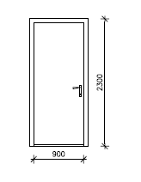
Vchodove dvere jednokridlove, otvarave, ciastocne zasklenene trojsklom, kus 1

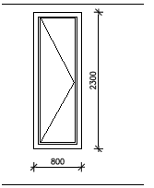

terasove dvere jednokridlove, otvarave, dymove trojsklo, farba biela, kusov 1

Poznamky:
Farba ramov biela, material ramov plast alebo hlinik, izolacne trojsklo, vonkajsie a vnutorne parapety biele na hrubku murov 370

